Realizację planu finansowania ochrony środowiska wg. kierunków przedstawiono w tabelach 5.1 i 5.2 .
Tab.5.1 Wykonanie planu dofinansowania przedsięwzięć wg kierunków ze środków NFOŚiGW w 1999 roku. ( środki krajowe )
 |  | Wykonanie  1998 | Plan  1999 | Wykonanie  1999 | Wskaźnik  5:4 | z tego:
Lp. | Wyszczególnienie |  |  |  |  | Pożyczki |  |  | Wskaźnik | Dotacje
 |  |  |  |  |  | Wyk. 98 | Plan 99 | Wyk. 99 | 9:8 | Plan 99
1. | 2. | 3. | 4. | 5. | 6. | 7. | 8. | 9. | 10. | 11.
1. | Ochrona Powietrza | 280 914 | 480 429 | 546 514 | 1,14 | 249 884 | 442 429 | 517 663 | 1,17 | 38 000
2. | Ochrona Wód | 465 571 | 627 163 | 611 549 | 0,98 | 372 766 | 584 087 | 569 694 | 0,98 | 43 076
3. | Ochrona Ziemi | 56 015 | 142 236 | 122 327 | 0,86 | 48 161 | 128 447 | 108 661 | 0,85 | 13 789
4. | Edukacja Ekologiczna | 15 434 | 23 400 | 23 465 | 1,00 | 349 | 0 | 0 |  | 23 400
5. | Ochrona Przyrody | 40 511 | 35 550 | 38 733 | 1,09 | 9 644 | 500 | 0 | 0,00 | 35 050
6. | Monitoring | 9 646 | 15 684 | 17 282 | 1,10 | 50 | 1 884 | 2 205 | 1,17 | 13 800
7. | Nadzwyczajne Zagrożenia | 12 087 | 10 000 | 10 776 | 1,08 | 0 | 0 | 0 |  | 10 000
8. | Prace naukowo-badawcze i ekspertyzy | 5 425 | 11 000 | 10 320 | 0,94 | 0 | 0 | 0 |  | 11 000
9. | Górnictwo | 40 774 | 42 500 | 38 785 | 0,91 | 4 523 | 17 577 | 14 827 | 0,84 | 24 923
10. | Geologia | 55 958 | 45 000 | 46 484 | 1,03 | 0 | 0 | 0 |  | 45 000
11. | Dopłaty do kredytów | 45 522 | 24 351 | 25 183 | 1,03 |  |  |  |  | 24 351
12. | Nagrody i pozostałe | 355 | 14 661 | 29 038 | 1,98 |  |  |  |  | 14 661
13. | Umorzenia | 11 777 | 16 300 | 8 585 | 0,53 |  |  |  |  | 16 300
14. | Linie kredytowe | 28 336 | 56 576 | 47 760 | 0,84 | 28 336 | 56 576 | 47 760 | 0,84
14a. | Koszty krajowe programów zagranicznych | 0 | 2 950 | 2 443 | 0,83 |  |  |  |  | 2 950
15. | Rezerwa do dyspozycji Zarządu |  | 35 899 | 0 | 0 |  | 35 899
16. | Dofinansowanie gmin białowieskich | 0 | 1 500 | 400 | 0,27 | 0 | 1 000 | 400 | 0,40 | 500
 | Razem | 1 068 325 | 1 585 199 | 1 579 644 | 1,00 | 713 713 | 1 268 399 | 1 261 210 | 0,99 | 316 800
17. | Działalność kapitałowa | 6 062 | 150 000 | 143 138 | 0,95 | 7 333 | 150 000 | 143 138 | 0,95 | X
 | Ogółem | 1 074 387 | 1 735 199 | 1 722 782 | 1,00 | 721 046 | 1 418 399 | 1 404 348 | 0,99 | 316 800

Tab.5.2 Wykonanie planu dofinansowania przedsięwzięć w formie dotacji na 1999 r. wg kierunków.
tys. zł
Lp. | Wyszczególnienie | Dotacje inwestycyjne |  |  |  | Dotacje nieinwestycyjne
Lp. | Wyszczególnienie | Wykonanie 1998 | Plan 1999 | Wykonanie 1999 | 5 : 4 | Wykonanie 1998 | Plan 1999 | Wykonanie 1999 | 9 : 8
1. | 2. | 3. | 4. | 5. | 6. | 7. | 8. | 9. | 10.
 | Ogółem | 261 565 | 198 600 | 183 572 | 0,92 | 93 047 | 118 200 | 134 862 | 1,14
1. | Ochrona Powietrza | 31 030 | 38 000 | 28 851 | 0,76 | 0
2. | Ochrona Wód | 92 805 | 43 076 | 41 855 | 0,97 | 0
3. | Ochrona Ziemi | 7 568 | 13 450 | 13 336 | 0,99 | 286 | 339 | 330 | 0,97
4. | Edukacja Ekologiczna | 3 843 | 4 200 | 4 244 | 1,01 | 11 240 | 19 200 | 19 221 | 1,00
5. | Ochrona Przyrody | 17 204 | 14 050 | 16 219 | 1,15 | 13 664 | 21 000 | 22 514 | 1,07
6. | Monitoring | 6 146 | 7 300 | 8 580 | 1,18 | 3 450 | 6 500 | 6 497 | 1,00
7. | Nadzwyczajne Zagrożenia | 8 971 | 9 500 | 10 318 | 1,09 | 3 117 | 500 | 458 | 0,92
8. | Prace naukowo -badawcze i ekspertyzy | 93 | 0 |  |  | 5 332 | 11 000 | 10 320 | 0,94 | 13
9. | Górnictwo | 36 251 | 24 923 | 23 958 | 0,96
10. | Geologia | 0 |  |  |  | 55 958 | 45 000 | 46 484 | 1,03
11. | Umorzenia | 11 777 | 16 300 | 8 585 | 0,53
12. | Dopłaty do kredytów | 45 522 | 24 351 | 25 183 | 1,03
13. | Nagrody i pozostałe | 355 |  |  |  |  | 14 661 | 29 038 | 1,98
14. | Koszty krajowe programów zagranicznych | 0 | 2 950 | 2 443 | 0,83
15. | Dofinansowanie gmin białowieskich | 0 | 500 | 0 | 0,00
W planie dofinansowania przedsięwzięć w formie dotacji koszty krajowe programów zagranicznych ujęto w dotacjach inwestycyjnych. W realizacji planu w wersji budżetowej tab. 2.1 koszty te zaliczono do dotacji nieinwestycyjnych. Spowodowało to różnicę w wartościach dotacji inwestycyjnych pomiędzy 181.129 tys. zł w planie PFC a 183.572 tys. zł w tabeli 5.2 i odpowiednio w dotacjach nieinwestycyjnych pomiędzy 137.490 tys. zł a 134.862 tys. zł.
Na rysunkach 5.1-5.3 przedstawiono realizację planu finansowania ochrony środowiska przez Narodowy Fundusz w postaci pożyczek i dotacji oraz łącznie, w układzie dziedzin.
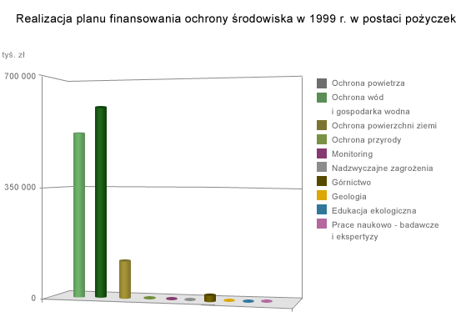
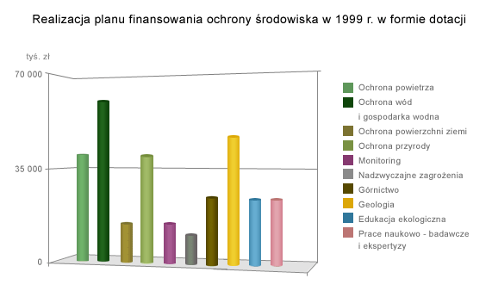
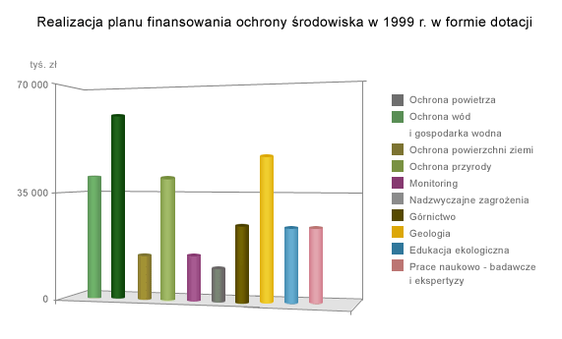
Plan dofinansowania przedsięwzięć wykonany został w 100%, w tym plan dofinansowania w formie pożyczek w 99% a w postaci dotacji w 101%. Najwięcej środków finansowych skierowano na pomoc finansową w dziedzinach ochrony wód i gospodarki wodnej, ochrony powietrza i ochrony powierzchni ziemi. Na te trzy dziedziny skierowano łącznie 81% środków finansowych przeznaczonych na pomoc w postaci pożyczek i dotacji.
Ochrona powietrza
Plan dofinansowania w dziedzinie ochrony powietrza został przekroczony o 14%. Plan dofinansowania w formie pożyczek wykonano w 117% a w postaci dotacji w 76%. W Narodowym Funduszu zawarto 40 umów pożyczek i 60 umów dotacji.
Duża ilość dobrze przygotowanych, zgłoszonych do dofinansowania przez Narodowy Fundusz, przedsięwzięć skłoniła do przekroczenia planu pożyczek mimo mniejszych niż planowano przychodów Funduszu. Korektą z dnia 8 września zwiększono plan dotacji z 20 do 38 mln. zł. Było to związane z napływem bardzo dużej ilości wystąpień o pomoc finansową dla przedsięwzięć związanych z likwidacją niskiej emisji. Okazało się, że część z tych przedsięwzięć nie była przygotowana w sposób wystarczający aby zakwalifikowano je do udzielenia pomocy finansowej. Stąd mimo przekroczenia pierwotnego planu o 8 mln. zł., plan po korekcie wykonany został w 76%.
Ochrona wód i gospodarka wodna.
Największą pomoc finansową – 611.549 tys. zł otrzymały przedsięwzięcia z dziedziny ochrony wód i gospodarki wodnej. Plan dofinansowania w formie pożyczek wykonany został w tej dziedzinie w 98%, a w formie dotacji w 97%. W 1999 r. zawarto 80 umów pożyczek i 17 umów dotacji.
Ochrona powierzchni ziemi.
Plan dofinansowania przedsięwzięć wykonany został w 86%. Plan dofinansowania w formie dotacji wykonano w 99%, a pożyczek w 85%.
Podstawową przyczyną niewykonania planu dofinansowania w formie pożyczek było przesunięcie zakończenia realizacji przedsięwzięcia – Budowa zakładu unieszkodliwiania odpadów komunalnych w Warszawie – z 1999 r. na rok 2000 przy jednoczesnym zmniejszeniu kwoty pożyczki o 16,8 mln. zł. Spowodowało to mniejsze niż planowano wypłaty w 1999 r.
Pozostałe dziedziny.
Planowane wypłaty w pozostałych dziedzinach:
- ochrona przyrody,
- edukacja ekologiczna,
- geologia i górnictwo,
- monitoring środowiska,
- likwidacja nadzwyczajnych zagrożeń,
- prace naukowo-badawcze,
- dofinansowanie gmin białowieskich,
wyniosły łącznie 187.548 tys. zł i zrealizowane zostały w 100,6%. Kwota ta stanowi jedynie 10,8% całkowitej kwoty planowanych wypłat. W poszczególnych dziedzinach następowały niewielkie kwotowo odstępstwa od wartości planowanych. Największym było niezrealizowanie planu dofinansowania przedsięwzięć z terenów gmin białowieskich. Na planowaną kwotę 1.500 tys. zł wypłacono 400 tys. zł, co stanowi 27% planu. Tak niskie wykonanie spowodowane było nieprzygotowaniem podmiotów do przyjęcia pomocy finansowej, zgodnie z zasadami obowiązującymi w Narodowym Funduszu.
Dopłaty do kredytów bankowych.
W ramach umowy w sprawie udzielania przez BOŚ S.A. kredytów preferencyjnych ze środków Narodowego Funduszu przekazano do realizacji w banku 33 wnioski o udzielenie kredytu na łączną kwotę 124,5 mln. zł. BOŚ S.A. zawarł 28 umów kredytowych na kwotę 96.032,1 tys. zł, z czego w 1999 r. wypłacono 85.292,4 tys. zł.
Narodowy Fundusz dopłaca różnicę pomiędzy komercyjnym oprocentowaniem bankowym, a oprocentowaniem preferencyjnym określonym jako ułamek stopy redyskonta weksli. Na planowaną kwotę dopłat 24.351 tys. zł wypłacono 25.183 tys. zł – 103% planu. Kwota ta obejmuje zarówno dopłaty do umów zawartych w 1999 r. jak i w latach poprzednich. Niewielkie różnice w stosunku do wielkości planowanych wynikają z innej niż prognozowano wysokości stopy redyskonta weksli.
Nagrody.
Na planowaną kwotę nagród 14.661 tys. zł wypłacono 29.038 tys. zł. Wypłaty dotyczyły nagród w ramach III edycji konkursu na zagospodarowanie odpadów na terenach wiejskich. Tak znaczne przekroczenie planu spowodowane zostało przyspieszeniem planowanej wypłaty w wysokości 14.000 tys. zł, ze stycznia 2000 r. na grudzień 1999 r.
Umorzenia pożyczek i kredytów.
W roku 1999 r. rozpatrzono pozytywnie 205 wniosków, które spełniały kryteria umożliwiające dokonanie umorzenia, w tym 174 wnioski pochodziły z umów zawartych w ramach linii kredytowych Narodowego Funduszu.
Podjęto decyzje umorzeniowe na łączną kwotę 2.807 tys. zł. Obejmują one raty przewidziane do spłaty w latach:
1999 - 1.264 tys. zł.
2000 - 871 tys. zł.
2001 - 672 tys. zł.
Uwzględniając decyzje umorzeniowe podjęte również w latach poprzednich, w wyniku których umorzono przypadające do spłaty w roku 1999 raty w wysokości 7.321 tys. zł, w roku 1999 umorzono pożyczki i kredyty na łączną kwotę 8.585 tys. zł. Stanowi to 52,6% planu w wysokości 16.300 tys. zł. Niewykonanie planu umorzeń było efektem zaostrzenia w 1999 r. warunków umarzania.
W podziale na dziedziny w roku 1999 największą kwotę umorzono w ochronie powietrza – 5.173 tys. zł, co stanowi 60% umorzonej kwoty w 1999 r., następnie w dziedzinie ochrony wód 2.606 tys. zł, tj. 30% . Na pozostałe 10% umorzonej kwoty składają się pożyczki i kredyty udzielone na ochronę przyrody, ochronę powierzchni ziemi oraz w dziedzinie geologii i górnictwa.
Linie kredytowe.
W 1999 r. w ramach linii kredytowych obsługiwanych przez BOŚ S.A. zawarto 472 umowy, z których wypłacono 47.760 tys. zł, co stanowi 92% planu.
W 1998 roku uruchomiono pięć nowych linii funkcjonujących również w 1999 r.:
  - budowa małych oczyszczalni ścieków,
  - zagospodarowanie odpadów stałych,
  - budowa kanalizacji sanitarnej,
  - wykorzystanie odnawialnych źródeł energii elektrycznej i cieplnej,
  - ograniczenie emisji spalin na terenach uzdrowiskowych poprzez dostosowanie silników spalinowych do paliwa gazowego.
Największe zainteresowanie wzbudziła linia przeznaczona na budowę kanalizacji sanitarnej. Wypłaty z tej linii stanowiły 65% ogółu wypłat w 1999 r. Z linii przeznaczonej dofinansowaniu przedsięwzięć związanych z ograniczeniem emisji spalin na terenach uzdrowiskowych poprzez dostosowanie silników spalinowych do paliwa gazowego nie wypłacono żadnej kwoty.
Działalność kapitałowa.
Plan wydatków na działalność kapitałową w wysokości 150.000 tys. zł wykonany został w 95,4%. Kwota 143.139 tys. zł została wydatkowana w sposób następujący:
    - 95.384 tys. zł wpłata na poczet zakupu akcji BOŚ S.A. na rynku pierwotnym;
    - 42.755 tys. zł zakup akcji BOŚ S.A. na rynku wtórnym;
    - 5.000 tys. zł objęcie udziałów w spółce Mielec-Diesel Gaz Sp. z o.o.
W roku 1999 Narodowy Fundusz zwiększył swoje zaangażowanie kapitałowe w BOŚ S.A. Dokonując modyfikacji portfela kapitałowego Narodowego Funduszu wycofał swoje udziały ze spółek PIT PORWATER Sp. z o.o. i EKO-EFEKT Sp. z o.o. oraz zaangażował się w nowoutworzoną spółkę Mielec-Diesel Gaz Sp. z o.o. Wartość akcji i udziałów, będących w posiadaniu Narodowego Funduszu na dzień 31.12.1999 r. w stosunku do 01.01.1999 r wzrosła o 26,7%

